RTG/0059/2

|  |  |  |
| --- | --- | --- |
|  |  | УТВЕРЖДАЮ:  Председатель ФГБУ «Государственная  комиссия Российской Федерации по испытанию и охране селекционных достижений»  М.Ю. Александров  08.04.2022 г. № 26-12-06/01 |

**МЕТОДИКА ПРОВЕДЕНИЯ ИСПЫТАНИЙ**

**НА ОТЛИЧИМОСТЬ, ОДНОРОДНОСТЬ И СТАБИЛЬНОСТЬ**

**ЛИЛИЯ**

**(*Lilium* L.)[1]**

**I. Общие рекомендации**

Данная методика применима ко всем сортам *Lilium* L. Одновременно следует руководствоваться документом RTG/01/3 "Общее введение по испытанию на отличимость, однородность и стабильность и составлению описаний" от 22.07.2002 №12-06/52 (Официальный бюллетень Госсорткомиссии № 6, 2002 г.).

**II. Требуемый материал**

2.1. В случае вегетативно размноженных сортов материал следует предоставлять в виде луковиц достаточного размера, чтобы получить полноценное цветение в первый год (для гибридов с родительской формой восточного типа: окружность 16-18 см; для всех остальных типов: окружность 14-16 см). Луковицы должны иметь только одну точку роста. В случае сортов, размножаемых семенами, всхожесть семян должна составлять не менее 50%.

2.2. Минимальное количество растительного материала, предоставляемого заявителем:

вегетативно размножаемые сорта: 20 луковиц

сорта, размножаемые семенами: 300 семян.

2.3. Поставляемый материал размножения должен быть визуально здоровым, жизнеспособным и не пораженным каким-либо важным вредителем или болезнью.

2.4. Материал размножения не должен подвергаться какой-либо обработке, которая повлияла бы на выраженность признаков сорта, если на то нет разрешения или требования Госсорткомиссии. Если обработка имела место, то необходимо дать ее подробное описание.

2.5. Заявитель, высылающий материал размножения из другой страны, должен полностью соблюдать все таможенные правила.

**III. Методы и наблюдения проведения испытаний**

3.1. *Количество циклов выращивания*

Минимальная продолжительность испытаний обычно должна составлять один цикл выращивания

3.2 *Место проведения испытания*

Испытания обычно проводятся в одной точке. Руководство для испытаний, проводимых более чем в одном месте, приводится в документе TGP/9 “Испытание на отличимость”.

3.3. *Условия проведения испытаний*

3.3.1 Испытания должны проводиться в условиях, обеспечивающих удовлетворительный рост для проявления соответствующих признаков сорта и проведения экспертизы.

3.3.2 Если не указано иное, все наблюдения должны быть сделаны во время раскрытия пыльников первого цветка.

3.3.3 Поскольку качество дневного света изменчиво, определения цвета, сделанные согласно цветовой шкалы, должны быть сделаны либо в специальном шкафу, снабженном искусственным дневным светом, либо в середине дня в комнате без прямого солнечного света. Спектральное распределение источника света для искусственного дневного света должно соответствовать стандарту CIE предпочтительного дневного света D 6500 и должно подпадать под допустимые отклонения, установленные в британском стандарте 950, часть I. Эти определения должны быть проведены с частью растения, помещенной на белом фоне.

3.4. *Схема проведения испытания*

3.4.1 Каждое испытание должно быть рассчитано на то, чтобы в общей сложности получить не менее 20 растений для вегетативно размножаемых сортов и 50 растений для сортов, размножаемых семенами.

3.4.2 Планирование полевых испытаний должно быть таким, чтобы растения или части растений могли быть удалены для измерения или подсчета без ущерба для наблюдений, которые должны быть сделаны до конца цикла выращивания.

3.5. *Количество растений/частей растений, необходимое для проведения наблюдений*

3.5.1 Вегетативно размножаемые сорта: если не указано иное, все наблюдения на отдельных растениях должны производиться на 10 растениях или их частях, взятых с каждого из 10 растений, а любые другие наблюдения - на всех растениях в испытании.

3.5.2 Сорта, размножаемые семенами: если не указано иное, все наблюдения на отдельных растениях должны производиться на 30 растениях или их частях, взятых с каждого из 30 растений, а любые другие наблюдения - на всех растениях в испытании.

3.6. *Дополнительные испытания*

Могут быть проведены дополнительные испытания для изучения соответствующих признаков.

**IV. Оценка отличимости, однородности и стабильности**

4.1 *Отличимость*

4.1.1 Общие рекомендации

Для пользователей настоящей методики испытания особенно важно ознакомиться с Общим введением до принятия решений относительно отличимости. Однако следующие пункты представляются для уточнения схемы или акцентов в настоящей методике.

4.1.2 Устойчивые различия

Различия, наблюдаемые между сортами, могут быть настолько явными, что нет необходимости проводить более одного цикла выращивания. Кроме того, в некоторых обстоятельствах влияние окружающей среды не является таким существенным, чтобы требовалось более одного цикла выращивания, для обеспечения уверенности, что различия, наблюдаемые между сортами, являются достаточно устойчивыми. Это означает, что различие в признаке, наблюдаемое в полевом испытании является достаточно устойчивым, для того, чтобы изучать признак, по крайней мере, в двух независимых циклах.

4.1.3 Явные различия

Определение, является ли различие между двумя признаками явным, зависит от многих факторов, и следует рассматривать, в частности, тип выраженности изучаемого признака, т.е. выражается ли он качественными, количественными или псевдокачественными показателями. Поэтому важно, чтобы пользователи настоящей методики были знакомы с рекомендациями, содержащимися в Общем ведении прежде, чем принять решение в отношении отличимости.

4.2 *Однородность*

4.2.1 Для пользователей настоящей методики испытания особенно важно ознакомиться с Общим введением до принятия решений относительно однородности. Однако следующие пункты представляются для уточнения схемы или акцентов в настоящей методике.

4.2.2 Для оценки однородности вегетативно размножаемых сортов следует применять популяционный стандарт 1% и вероятность принятия не менее 95%. В случае размера выборки 20 растений, допускается 1 нетипичный образец.

4.2.3 Оценка однородности для сортов, размножаемых семенами, должна проводиться в соответствии с рекомендациями для перекрестноопыляемых сортов в Общем введении.

4.3 *Стабильность*

4.3.1 На практике не принято проводить испытания на стабильность, которые дают такие же результаты, как испытания на отличимость и однородность. Однако опыт показывает, что для многих типов сортов, когда сорт оказывается однородным, он также может рассматриваться и стабильным.

4.3.2 Там, где это необходимо, или в случае сомнений, стабильность может быть дополнительно исследована путем выращивания следующего поколения или испытания новой партии растительного материала, чтобы убедиться, что он обладает теми же признаками, что и показанные исходным материалом.

**V. Группирование сортов**

5.1 Подбор общеизвестных сортов для выращивания в полевом испытании с сортами-кандидатами и способ деления этих сортов по группам для оценки отличимости облегчается посредством группирования признаков.

5.2 Группировочными признаками являются те, для которых зарегистрированные степени выраженности, даже если они получены в разных точках, могут использоваться как индивидуально, так и в комбинации с другими такими признаками: а) для отбора общеизвестных сортов, которые могут быть исключены из полевого испытания при экспертизе отличимости; и b) для организации полевого испытания таким образом, чтобы аналогичные сорта были сгруппированы вместе.

5.3 Рекомендуется использовать следующие признаки для группировки сортов

|  |  |  |  |  |  |  |  |  |  |  |  |  |  |  |  |  |  |  |  |  |  |  |  |  |  |  |
| --- | --- | --- | --- | --- | --- | --- | --- | --- | --- | --- | --- | --- | --- | --- | --- | --- | --- | --- | --- | --- | --- | --- | --- | --- | --- | --- |
| |  |  |  |  |  | | --- | --- | --- | --- | --- | | |  | | --- | | (а) | |  | |  | | --- | | Цветок: положение околоцветника (за исключением цветоножки) (признак 15) | | | (b) |  | |  | | --- | | Цветок: форма околоцветника (за исключением цветоножки) (признак 16) | | | |  | | --- | | (c) | |  | |  | | --- | | Цветок: аромат (признак 17) | | | (d) |  | Лепесток околоцветника: основная окраска окраски центральной части  (признак 24) | | (e) |  | Лепесток околоцветника: количество сосочков и/или пятен (признак 31) | | (f) |  | Лепесток околоцветника: окраска сосочков и/или пятен (признак 33) | | (g) |  | Время цветения (признак 40) | |

5.4 Руководство по использованию группирования признаков в процессе оценки отличимости содержится в Общем введении.

**VI. Введение к таблице признаков**

*6.1 Категории признаков*

6.1.1 Стандартные признаки методик

Стандартные признаки методик – это те, которые одобряются УПОВ при экспертизе на ООС и из которых члены Союза могут выбирать соответствующие, в зависимости от их конкретных обстоятельств.

6.1.2 Обязательные признаки

Звездочкой (*) обозначены обязательные признаки, включенные в Методику испытаний, которые имеют важное значение для международного согласования описаний сортов и которые всегда должны оцениваться в испытаниях на ООС и включаться в описание сортов всеми членами Союза, за исключением случаев, когда степень выраженности предшествующего признака или региональные условия окружающей среды делают это неуместным.

*6.2 Степени выраженности и соответствующие индексы*

Для каждого признака даны степени выраженности, позволяющие определить признак и привести описания к единообразию. Каждая степень выраженностиразмещаетсяпод соответствующим номерным индексом. Каждой степени выраженности присваивается соответствующее нумерованное примечание для удобства записи данных и составления описаний и обмена ими.

*6.3 Типы выраженности*

Описание типов выраженности признаков (качественных, количественных и псевдокачественных) представлено в Общем ведении.

*6.4 Сорта-эталоны*

Сорта-эталоны представляются для отчетливости степеней выраженности каждого признака.

*6.5 Сокращения*

(*) Обязательный признак - см. Часть 6 (Раздел 6.1.2)

(QL) Качественный признак - см. Часть 6 (Раздел 6.3)

(QN) Количественный признак - см. Часть 6 (Раздел 6.3)

(PQ) Псевдо-качественный признак - см. Часть 6 (Раздел 6.3)

(a)-(d) См. пояснения к таблице признаков в главе 8.1

(+) См. пояснения к таблице признаков в главе 8.2

**VII.** **Таблица признаков**

| Признак | | | Индекс | Степень выраженности | Сорт-эталон |
| --- | --- | --- | --- | --- | --- |
| 1.  (*)  (+) | QN | Растение: высота | 3 | низкое | Orange Pixie |
| 5 | средней высоты | Casablanca |
| 7 | высокое | Golden Tycoon |
|  |  |  |  |  |  |
| 2.  (*) | (a)  QN | Стебель: антоциановая окраска | 1 | отсутствует или слабая | Casablanca, White Europe, Zanlophator |
| 2 | средняя |  |
| 3 | сильная | Conception, Tresor |
|  |  |  |  |  |  |
| 3. | (a)  QN | Стебель: количество листьев | 3 | мало |  |
| 5 | среднее количество | Lubro (Bs) |
| 7 | много | Bellegarde (Bc) |
|  |  |  |  |  |  |
| 4.  (*)  (+) | QL | Лист: расположение | 1 | очередное | Casablanca |
| 2 | супротивное | Aristo, Vedea |
| 3 | мутовчатое | Kurumayuri |
|  |  |  |  |  |  |
| 5. | (a)  QN | Лист: длина | 3 | короткий | Denia, Peach Dwarf |
| 5 | средней длины | Lorina, Mero Star, Vedea |
| 7 | длинный | White Europe, Zanlophator |
|  |  |  |  |  |  |
| 6.  (+) | (a)  QN | Лист: ширина | 3 | узкий | Pink Pixie |
| 5 | средней ширины | Golden Tycoon, White Europe |
| 7 | широкий | Acapulco, Helvetia |
|  |  |  |  |  |  |
| 7. (*) | (a)  QL | Лист: пестролистность | 1 | отсутствует | Acapulco |
| 9 | имеется | Chotaro |
|  |  |  |  |  |  |
| 8. | (a)  QN | Лист: глянцевитость верхней стороны | 1 | отсутствует или очень слабая |  |
| 3 | слабая | Acapulco, Vedea |
| 5 | средняя | White Elegance |
| 7 | сильная | Golden Tycoon |
| 9 | очень сильная |  |
|  |  |  |  |  |  |
| 9.  (+) | (a)  QL | Лист: поперечное сечение | 1 | плоский | Vedea |
| 2 | V-образный | Da Vinci |
|  |  |  |  |  |  |
| 10.  (+) | PQ | Бутон: основная окраска | 1 | белая |  |
| 2 | зеленая |  |
| 3 | желто-зеленая |  |
| 4 | желтая |  |
| 5 | оранжевая |  |
| 6 | оранжево-розовая |  |
| 7 | розовая |  |
| 8 | красная |  |
| 9 | фиолетово-красная |  |
| 10 | фиолетовая |  |
| 11 | фиолетово-коричневая |  |
|  |  |  |  |  |  |
| 11. (*)  (+) | QL | Соцветие: тип ветвления | 1 | только кистевидные | Helvetia, Vedea |
| 2 | зонтиковидные и кистевидные | Pavia |
|  |  |  |  |  |  |
|  |  |  |  |  |  |
| 12. | QN | Соцветие: количество цветков | 1 | очень мало |  |
| 3 | мало | Brindisi, Zanlophator |
| 5 | среднее количество | Golden Tycoon, Siberia |
| 7 | много | Monte Negro |
|  |  |  |  |  |  |
| 13. | QN | Соцветие: опушение | 1 | отсутствует или очень слабое | Val di Sole, White Europe |
| 3 | слабое | Helvetia, Vedea |
| 5 | среднее | Ceb Crimson |
| 7 | сильное | Tiny Scyline |
| 9 | очень сильное |  |
|  |  |  |  |  |  |
| 14.  (+) | QN | Цветок: тип | 1 | простой |  |
| 2 | полумахровый |  |
| 3 | махровый |  |
|  |  |  |  |  |  |
| 15.  (*)  (+) | QN | Цветок: положение околоцветника (за исключением цветоножки) | 1 | вертикальный | Tresor |
| 2 | от вертикального до горизонтального | Siberia, Stargazer |
| 3 | горизонтальный (повернут наружу) | Casablanca, White Heaven |
| 4 | свисающий | Galloway |
|  |  |  |  |  |  |
| 16.  (*)  (+) | PQ | Цветок: форма околоцветника (за исключением цветоножки) | 1 | трубковидный | White Elegance |
| 2 | чашевидный | Siberia |
| 3 | плоский | Sugar Jewel |
| 4 | загнутый | Belletti |
|  |  |  |  |  |  |
| 17.  (*) | QN | Цветок: аромат | 1 | отсутствует или слабый | Nemo |
| 2 | средний | Jetaime |
| 3 | сильный | Saltarello |
|  |  |  |  |  |  |
| 18. | (b)  QN | Лепесток околоцветника: длина | 3 | короткий | Tresor, Val di Sole |
| 5 | средней длины | Casablanca, Siberia |
| 7 | длинный | White Elegance, Zanlophator |
|  |  |  |  |  |  |
| 19. | (b)  QN | Лепесток околоцветника: ширина | 3 | узкий | Helvetia |
| 5 | средней ширины | Siberia, White Europe, White Lace |
| 7 | широкий | Zanlophator |
|  |  |  |  |  |  |
| 20. | (d)  QN | Лепесток околоцветника: ребристость | 1 | отсутствует или слабая |  |
| 2 | средняя |  |
| 3 | сильная |  |
|  |  |  |  |  |  |
| 21.  (+) | (b)  QN | Лепесток околоцветника: волнистость края | 1 | отсутствует или очень слабая |  |
| 3 | слабая |  |
| 5 | средняя |  |
| 7 | сильная | Vedea |
| 9 | очень сильная |  |
|  |  |  |  |  |  |
| 22.  (+) | (b)  PQ | Лепесток околоцветника: тип волнистости края | 1 | только мелкая | Vedea |
| 2 | мелкая и крупная |  |
| 3 | только крупная | Casablanca |
|  |  |  |  |  |  |
| 23.  (*) | (b)  QN | Лепесток околоцветника: степень отогнутости | 3 | слабая |  |
| 5 | средняя | Vedea |
| 7 | сильная | Casablanca |
|  |  |  |  |  |  |
| 24.  (*)  (+) | (c)  PQ | Лепесток околоцветника: основная окраска центральной части |  | Цветовая шкала RHS (укажите соответствующий номер) |  |
|  |  |  |  |  |  |
| 25.  (*)  (+) | (c)  PQ | Лепесток околоцветника: основная окраска базальной части (у основания) |  | Цветовая шкала RHS (укажите соответствующий номер) |  |
|  |  |  |  |  |  |
| 26.  (*)  (+) | (c)  PQ | Лепесток околоцветника: окраска зоны, граничащей с нектарной бороздкой | 1 | белая | Vedea |
| 2 | зеленая | Brindisi |
| 3 | желто-зеленая | Val di Sole |
| 4 | желтая | Pavia |
| 5 | оранжевая | Tresor |
| 6 | оранжево-розовая | Olina |
| 7 | розовая | Vedea |
| 8 | красная | Mero Star |
| 9 | фиолетово-красная | Cilagon |
| 10 | фиолетовая | Take Five |
| 11 | фиолетово-коричневая | Tiny Padhye |
|  |  |  |  |  |  |
| 27.  (*)  (+) | (c)  PQ | Лепесток околоцветника: основная окраска дистальной части |  | Цветовая шкала RHS (укажите соответствующий номер) |  |
|  |  |  |  |  |  |
| 28.  (*)  (+) | (c)  PQ | Лепесток околоцветника: основная окраска краевой зоны | Цветовая шкала RHS (укажите соответствующий номер) | |  |
|  |  |  |  |  |  |
| 29.  (+) | (c)  PQ | Лепесток околоцветника: основная окраска наружной стороны внутреннего лепестка околоцветника | Цветовая шкала RHS (укажите соответствующий номер) | |  |
|  |  |  |  |  |  |
| 30.  (+) | PQ | Лепесток околоцветника: окраска нектарной бороздки | 1 | белая | Imperia, Pyramid |
| 2 | зеленая | Helvetia, Vede |
| 3 | желто-зеленая | Double Surprise |
| 4 | желтая | Mero Star |
| 5 | оранжевая | Tresor |
| 6 | оранжево-розовая |  |
| 7 | розовая | Minerva, Vermeer |
| 8 | красная |  |
| 9 | фиолетово-красная |  |
| 10 | фиолетовая |  |
| 11 | фиолетово-коричневая |  |
|  |  |  |  |  |  |
| 31.  (*)  (+) | (d)  QN | Лепесток околоцветника: количество сосочков и/или пятен | 1 | отсутствуют или очень мало | Siberia, White Europe |
| 3 | мало | Vedea, Vermeer |
| 5 | среднее количество | Purple Rain, Stargazer |
| 7 | много | Pink Mystery |
|  |  |  |  |  |  |
| 32.  (*)  (+) | (d)  QN | Лепесток околоцветника: размер участка с сосочками и/или пятнами | 1 | отсутствует или очень маленький |  |
| 3 | малый | Pink Supreme |
| 5 | средний размер | Minerva, Vedea |
| 7 | крупный | Purple Rain |
|  |  |  |  |  |  |
| 33.  (*)  (+) | (d)  PQ | Лепесток околоцветника: окраска сосочков и/или пятен | 1 | белые | Siberia |
| 2 | желтые | Conca d’Or |
| 3 | коричнево-желтые | Windsor |
| 4 | коричневые | Fenice |
| 5 | красно-коричневые | Pirandello |
| 6 | розовые | Camaiore |
| 7 | красные | Nippon |
| 8 | фиолетово-красные | Dizzy |
|  |  |  |  |  |  |
| 34. | QN | Тычинка: длина | 3 | короткая | Fangio |
| 5 | средней длины | Mero Star |
| 7 | длинная | Casablanca |
|  |  |  |  |  |  |
| 35.  (*)  (+) | PQ | Тычинка: основная окраска нити | 1 | белая | Verdi, Zanlophator |
| 2 | зеленая | Casablanca, White Europe |
| 3 | желто-зеленая | Yelloween |
| 4 | желтая | Golden Tycoon |
| 5 | оранжевая | Tresor |
| 6 | оранжево-розовая | Olina |
| 7 | розовая | Vermeer |
| 8 | красная | Marianne Timmer |
| 9 | фиолетово-красная | Red Alert |
| 10 | фиолетовая | Tamburo |
| 11 | фиолетово-коричневая | Original Love |
|  |  |  |  |  |  |
| 36.  (*) | PQ | Тычинка: окраска пыльника | 1 | оранжево-желтый | Premium Blond |
| 2 | оранжево-коричневый | Landini |
| 3 | красновато-бурый | Paradero |
| 4 | коричневый | Etosha |
| 5 | фиолетовый | Mero Star |
| 6 | фиолетово-красный | Bacardi |
|  |  |  |  |  |  |
| 37. | PQ | Пыльца: окраска | 1 | светло-желтая |  |
| 2 | желтая |  |
| 3 | оранжевая | Pink Supreme |
| 4 | светло-коричневая |  |
| 5 | коричневая | Zanlophator |
| 6 | оранжево-коричневая | Casablanca, Sorbonne |
| 7 | красно-коричневая | Brindisi |
| 8 | темно-коричневая | Fangio |
|  |  |  |  |  |  |
| 38.  (*) | PQ | Столбик пестика: основная окраска | 1 | белый | Litouwen |
| 2 | зеленый |  |
| 3 | желто-зеленый |  |
| 4 | желтый |  |
| 5 | оранжевый |  |
| 6 | оранжево-розовый |  |
| 7 | розовый |  |
| 8 | красный |  |
| 9 | фиолетово-красный |  |
| 10 | фиолетовый |  |
| 11 | фиолетово-коричневый |  |
|  |  |  |  |  |  |
| 39. | PQ | Рыльце: окраска | 1 | серая | d'Oleron |
| 2 | серо-зеленая |  |
| 3 | зеленая | White Europe |
| 4 | желтая |  |
| 5 | оранжевая |  |
| 6 | фиолетово-красная | Casablanca |
| 7 | фиолетовая |  |
| 8 | темно-фиолетовая |  |
| 9 | коричневая |  |
|  |  |  |  |  |  |
| 40.  (*)  (+) | QN | Время цветения | 1 | очень раннее |  |
| 3 | раннее |  |
| 5 | среднее | Bonsoir, Vedea |
| 7 | позднее | Acapulco |
| 9 | очень позднее | Mero Star, Rousseau |

|  |  |  |
| --- | --- | --- |
| |  |  | | --- | --- | | **VIII.** | **Пояснения к таблице признаков** | |

## 8.1 Пояснения, относящиеся к нескольким признакам

(a) Следует наблюдать на средней трети стебля.

(b) Наблюдения следует проводить на наружных лепестках околоцветника.

(c) Наблюдения за цветом окраски должны проводиться на внутренней стороне внутреннего лепестка околоцветника, за исключением сосочков и/или пятен и нектарной бороздки.

(d) Наблюдения за сосочками и/или пятнами и ребристостью следует проводить с внутренней стороны внутреннего лепестка околоцветника.

## 8.2 Пояснения к отдельным признакам

Доб. 1: Высота растения

Наблюдение следует проводить от уровня почвы до вершины соцветия.

Доб. 4: Лист: расположение

|  |  |  |
| --- | --- | --- |
|  |  |  |
| 1 | 2 | 3 |
| очередное | супротивное | мутовчатое |

Доб. 6: Лист: ширина

|  |  |
| --- | --- |
|  | < ширина > |

Ширину V-образных листьев следует наблюдать, удерживая их плоскими.

Доб. 9: Лист: поперечное сечение

|  |  |
| --- | --- |
|  |  |
| 1 | 2 |
| плоский | V-образный |

Доб. 10: Бутон: основная окраска

Основной окраской считается та, которая покрывает наибольшую площадь поверхности бутона. Основную окраску бутона следует наблюдать непосредственно перед открытием цветка.

Доб. 11: Соцветие: тип ветвления

|  |  |
| --- | --- |
|  |  |
| 1 | 2 |
| только кистевидные | зонтиковидные и кистевидные |

В случае сортов с зонтиковидным и кистевидным ветвлением (индекс 2) первые (нижние) ветви являются зонтиковидными, а верхние - кистевидными.

Доб. 14: Тип цветка

при наличии 1≤6 лепестков околоцветника цветки следует описывать как простые

при наличии 7 ≤ 11 лепестков околоцветника цветки следует классифицировать как полумахровые

при наличии ≥12 лепестков околоцветника цветки следует описывать как махровые

Доб. 15: Цветок: положение околоцветника (за исключением цветоножки)

|  |  |
| --- | --- |
| Kenmerk17-3 | Kenmerk17-4 |
| 1 | 2 |
| вертикальный | от вертикального до горизонтального |
|  |  |
| Kenmerk17-5 | http://www.langeveld.com/_ccLib/image/plants/DETA-74.jpg |
| 3 | 4 |
| горизонтальный (повернут наружу) | свисающий |

Доб. 16: Цветок: форма околоцветника (за исключением цветоножки)

|  |  |  |  |
| --- | --- | --- | --- |
|  |  |  |  |
| 1 | 2 | 3 | 4 |
| трубковидный | чашевидный | плоский | загнутый |

Доб. 21: Лепесток околоцветника: волнистость края

|  |  |  |
| --- | --- | --- |
|  | Bew-Kal Kenmerk35-5-40 | Bew-Kal Kenmerk35-7-40 |
| 3 | 5 | 7 |
| слабая | средняя | сильная |

Доб. 22: Лепесток околоцветника: тип волнистости края

|  |  |  |
| --- | --- | --- |
|  |  |  |
| 1 | 2 | 3 |
| только мелкая | мелкая и крупная | только крупная |

Доб. 24: Лепесток околоцветника: основная окраска центральной части

Доб. 25: Лепесток околоцветника: основная окраска базальной части (у основания)

Доб. 26: Лепесток околоцветника: окраска зоны, граничащей с нектарной бороздкой

Доб. 27: Лепесток околоцветника: основная окраска дистальной части

Доб. 28: Лепесток околоцветника: основная окраска краевой зоны

Доб. 29: Лепесток околоцветника: основная окраска наружной стороны внутреннего лепестка околоцветника

Доб. 30: Лепесток околоцветника: окраска нектарной бороздки

Основной окраской участка или зоны является окраска, покрывающая наибольшую площадь поверхности соответствующего участка или зоны.

Доб. 31: Лепесток околоцветника: количество сосочков и/или пятен

Доб. 30: нектарная бороздка

Доб. 26: зона, граничащая с нектарной бороздкой

Доб. 27: дистальная часть

Доб. 25: базальная часть

Доб. 28: краевая зона

Доб. 24: центральная часть

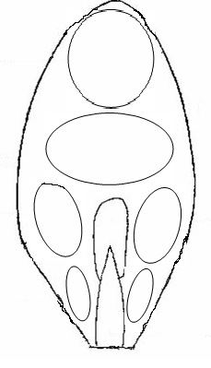

Доб. 32: Лепесток околоцветника: размер участка с сосочками и/или пятнами

Доб. 33: Лепесток околоцветника: окраска сосочков и/или пятен

Сосочки: бугорки, с мелкими, округлыми, мягкими или твердыми, неровными выпуклостями

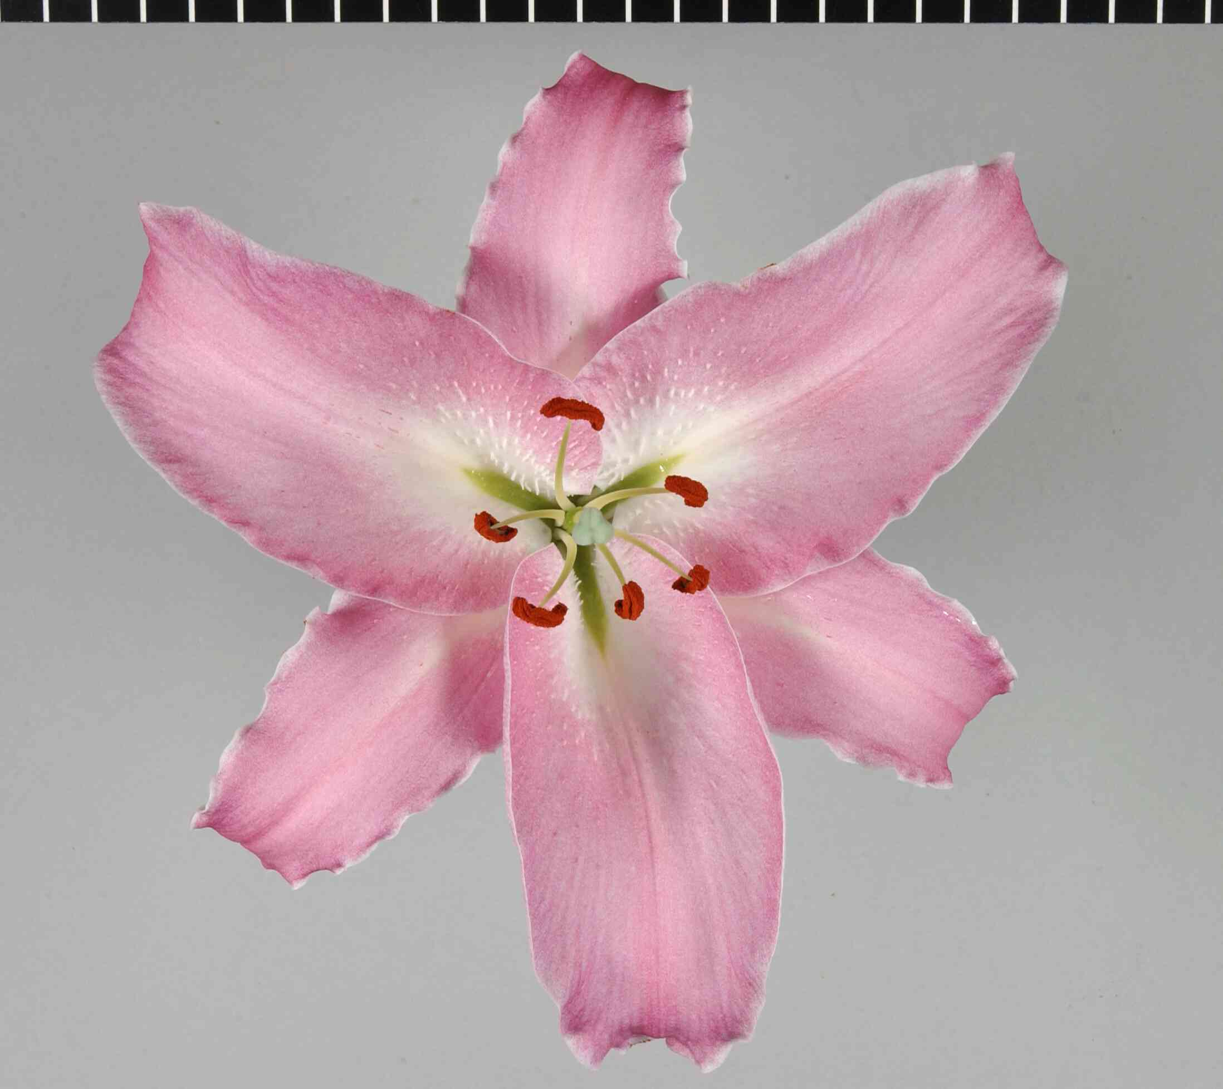

Пятна: небольшие участки другого цвета, отличного от окраски фона

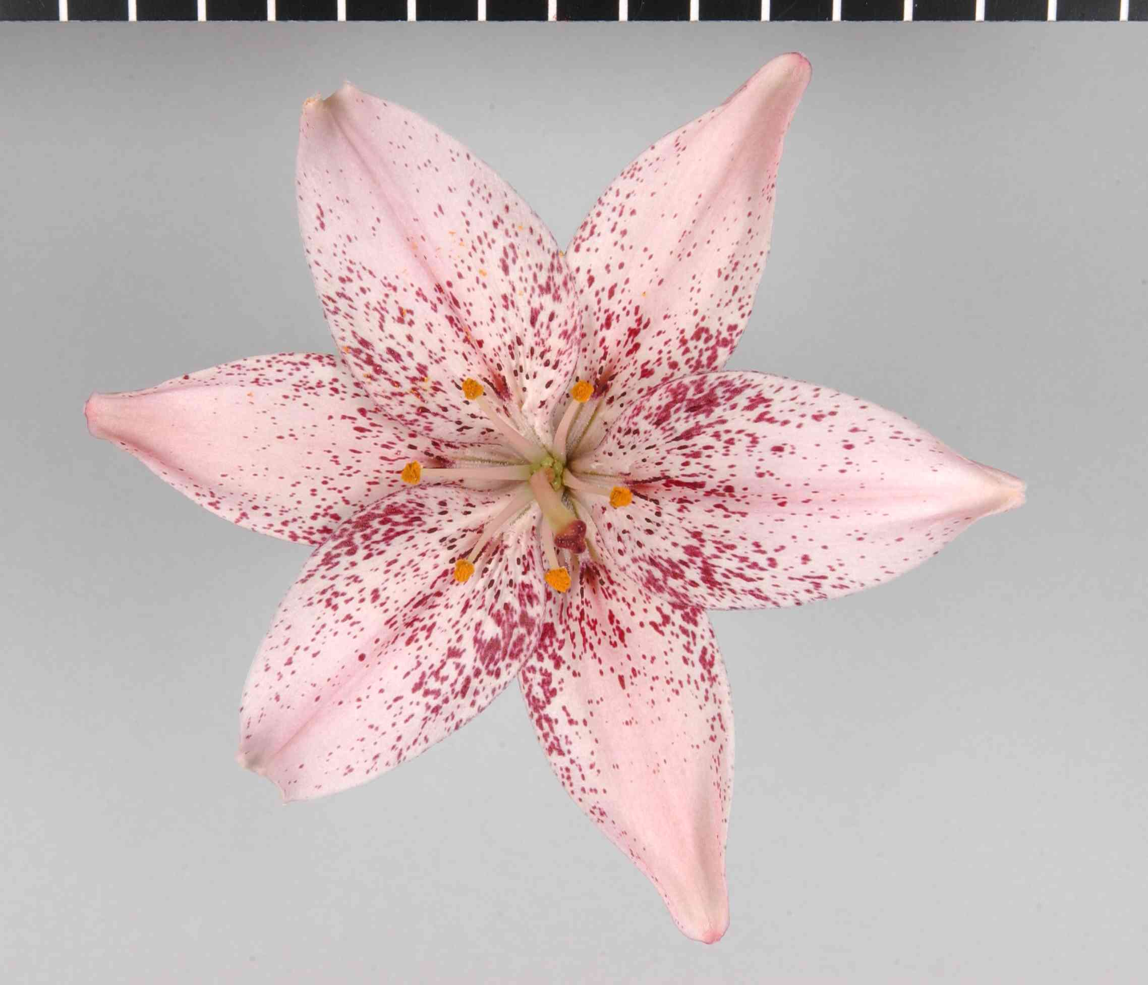

Доб. 35: Тычинка: основная окраска нити

Основной окраской считается та, которая покрывает наибольшую площадь поверхности тычиночной нити.

Доб. 40: Время цветения

Время цветения определяется, когда 50% растений имеют хотя бы один открытый цветок.

|  |  |  |
| --- | --- | --- |
| |  |  | | --- | --- | | **IX**. | **Литература** | |
|  |
| Tsukamoto, Y., 1991: The Grand Dictionary of Horticulture. Volume 5, The Shogakukan Ltd., Tokyo, JP, pp.198 to 211.  Kunishige, M., 1993: Lily: Breeding and Cultivation. The Seibundo-Shinkou Ltd., Tokyo, JP.  Shimizu, M., 1987: The Lilies of Japan: Species and Hybrid. The Seibundo-Shinkou Ltd., Tokyo, JP.  Tukamoto, Y., 1978: The Color Dictionary of Horticulture. The Hoiku Ltd., Tokyo, JP, pp. 93 to 125.  Leslie, A.C., 1982: The International Lily Register. RHS, London, GB, and yearly supplements [First (1983) to Twentieth (2002)].  Victoria Matthews: The International Lily Register and Checklist 2007, RHS, London, GB.  Feldmaier, C., McRae, J., 1982: Lilien. Eugen Ulmer, Stuttgart, DE. |

1. Взамен RTG/59/2. Вводится с 2022 г. для новых сортов. Использован документ UPOV TG/59/7"GUIDELINES FOR THE CONDUCT ОF TESTS FOR DISTINCTNESS, HOMOGENEITY AND STABILITY". Оригинал на английском языке от 24.03.2010.